No Recebimento dos arquivos

Texto do Status
Entrada da nota no X no sistema, tentativa nº N
Erro: A Nota já foi autorizada e não pode ser re-processada
Conversão do TXT para XML efetuado com sucesso
Erro: Não foi possível a conversão do TXT para o XML. Entrar em contato com o help Desk.
Conversão do XML para o Layout do Schema Atual X.X
A nota foi assinada Digitalmente
Erro: Não foi possível assinar digitalmente a Nota, Possíveis erros: Certificado expirado ou não localizado.
Entrar em contato com o Help Desk.
Validação Estrutural da Nota, baseada no Layout XYZ.xsd
Erro: A validação encontrou o seguinte erro:
[Descrição do erro retornado do parser]
Corrija os dados e processe novamente, caso ainda restem dúvidas, solicitar o help desk.

No processamento dos arquivos

Texto do Status
Montagem de Lote Nº XYZ
Envio da NFe para o Sefaz
Erro: A nfe não pode ser enviada, possíveis erros: Sefaz inativa ou falha na comunicação.
Retorno da nfe da sefaz, com o seguinte status: [status e cód retornado]
Entrada da nfe em contingência
Impressão do Danfe em contingência solicitado pelo usuário
Envio dos dados da nfe para o destinatário

Sugestão para modelagem dos Logs

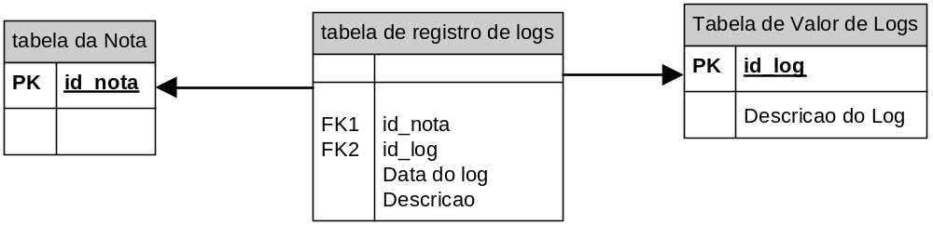

O campo descrição, seria preenchido apenas quando fosse erro de validação do schema, aí colocaríamos o texto do erro, e colocaríamos lá também o texto de retorno do Sefaz.

Desta forma, evitamos sair colocando textos fixos no sistema interno, trabalhando somente com IDs.

